2023届本专科生优秀毕业生纪念品

印章（个人姓名）+1书签，报价：80元/套

校级优秀毕业生人数：410人 费用总计：32800元

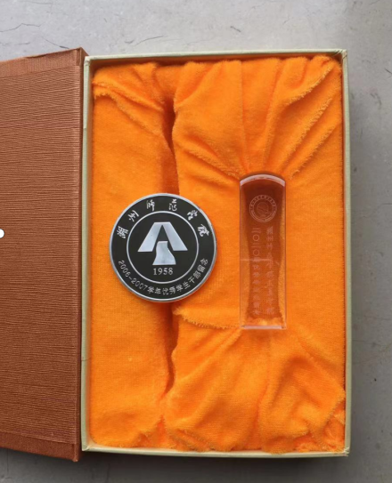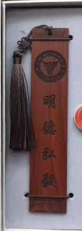样品稿

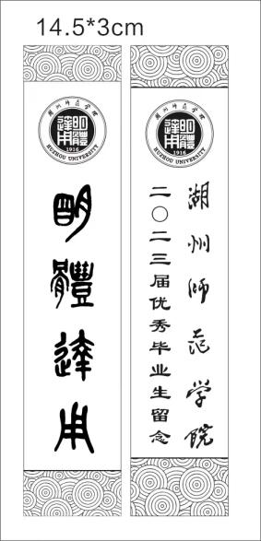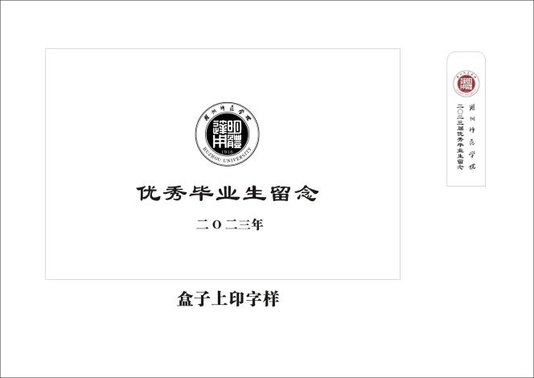

设计稿